

Ma liste de mots!

Encercle le son « eau ».

Un oiseau

Un tableau

Un chapeau

Un pinceau

Un bateau

De l’eau

Un château

Un gâteau

Un cadeau

Un manteau

Un chameau

Un drapeau

**Je m’appelle : _____________**

**Mon cahier de sons**

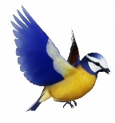

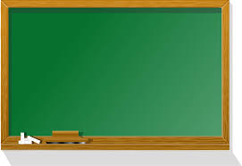

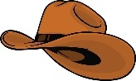

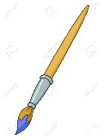

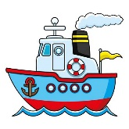

eau



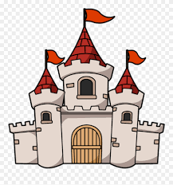

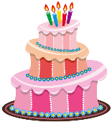



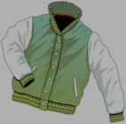

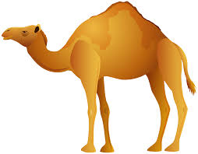





Trace les mots avec un crayon. Trace le son « eau » avec des couleurs.

Écris 6 mots avec le son « eau » et fais un dessin.

|  |  |
| --- | --- |
|  |  |
|  |  |
|  |  |

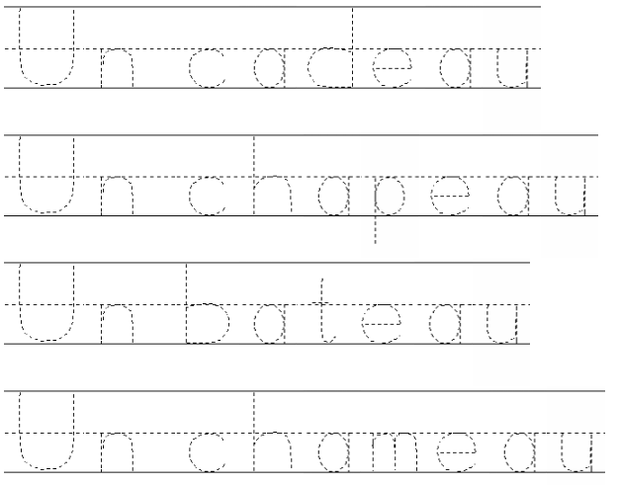

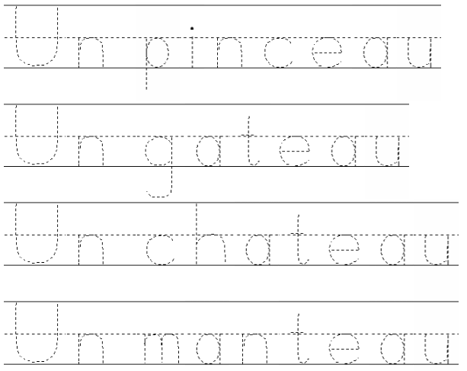



Liste de mots

chameau manteau chapeau eau château

gâteau

Lis les phrases. Utilise la liste de mots et écris le mot qui manque.

1. J’ai un _________________ pour ma fête.
2. Je porte un ____________________ sur ma tête.
3. Je porte un_______________ pour me garder chaud.
4. Je bois de l’_______________.
5. Je vois un ________________ au zoo.
6. Je fais un ________________ de sable.

Liste de mots

tableau pinceau oiseau

cadeau drapeau château

Écris les mots à la bonne place.















Lis les phrases et fais un dessin.

1. Il y a un château brun.
2. Il y a une rivière d’eau devant le château.
3. Il y a un bateau sur l’eau.
4. Il y a un chameau à côté le château.
5. Il y a un oiseau en haut dans le ciel.

Cherche les mots.

|  |  |  |  |  |  |  |  |  |  |
| --- | --- | --- | --- | --- | --- | --- | --- | --- | --- |
| m | a | n | t | e | a | u | g | h | k |
| l | w | q | d | r | a | p | e | a | u |
| c | h | a | m | e | a | u | c | v | x |
| z | y | t | p | i | n | c | e | a | u |
| r | u | o | i | s | e | a | u | p | o |
| a | s | h | g | a | t | e | a | u | k |
| b | a | t | e | a | u | l | i | o | q |
| c | h | a | p | e | a | u | c | v | n |
| m | b | n | c | h | a | t | e | a | u |
| c | a | d | e | a | u | v | t | r | y |

chameau gâteau cadeau

manteau oiseau bateau

château drapeau chapeau

pinceau